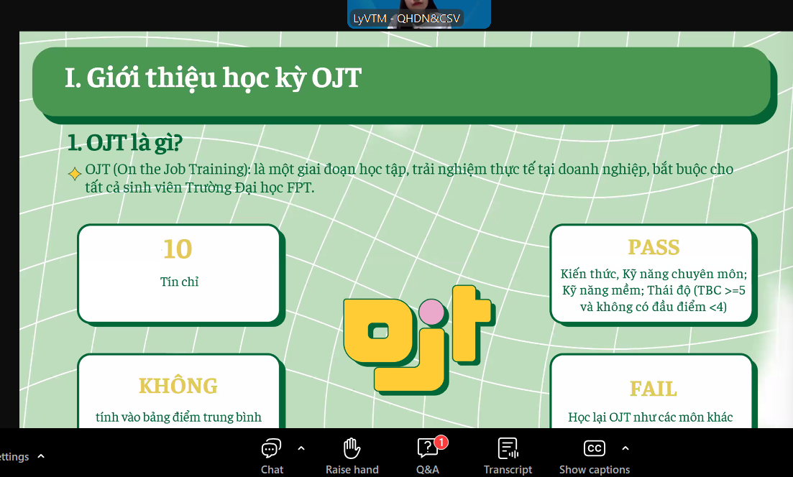

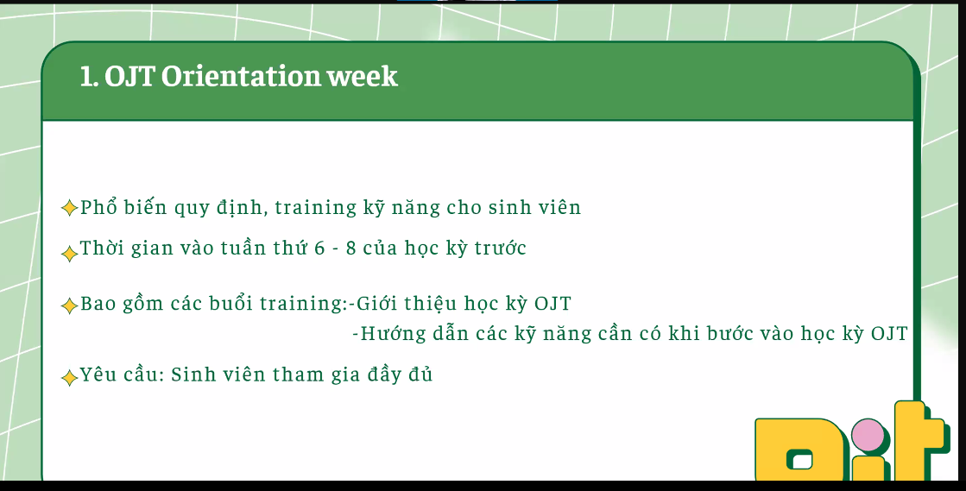

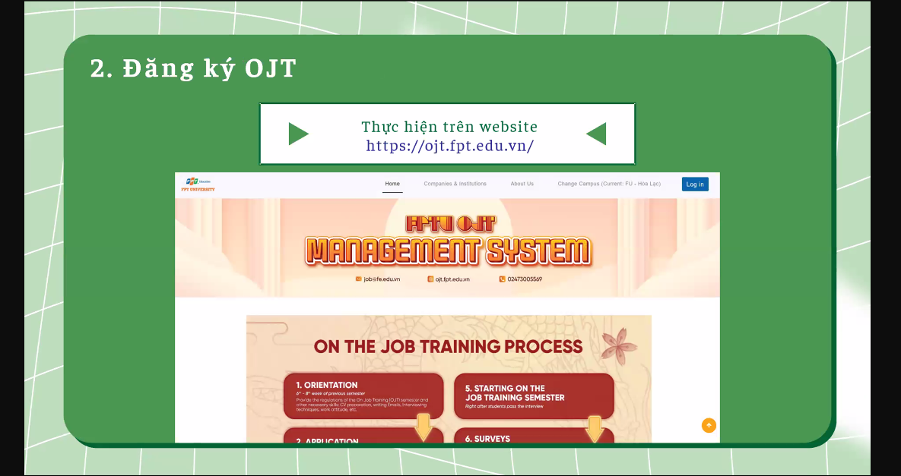

<https://ojt.fpt.edu.vn/>

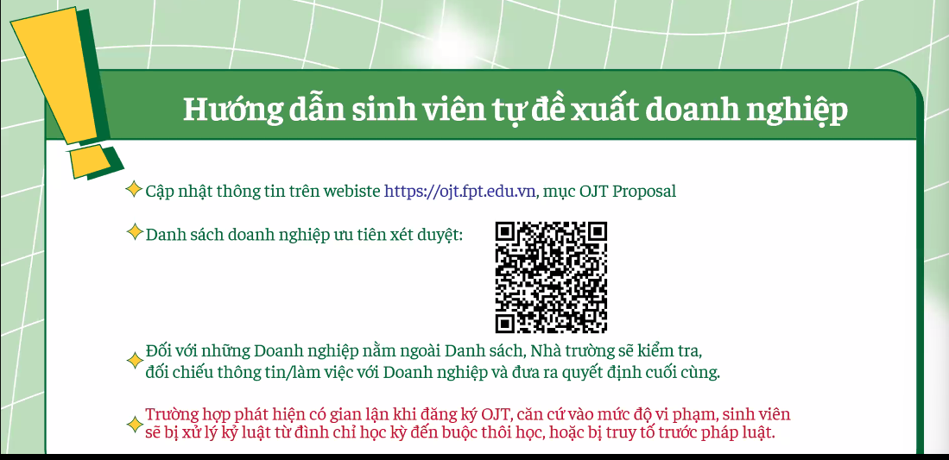

[[OJT] Danh sách doanh nghiệp ưu tiên xét duyệt - Google Drive](https://docs.google.com/spreadsheets/d/1mjShDPN6GeikuzHV8X48wh5PLWNMEceuy5meLh-nzaQ/htmlview?gid=0#gid=0)

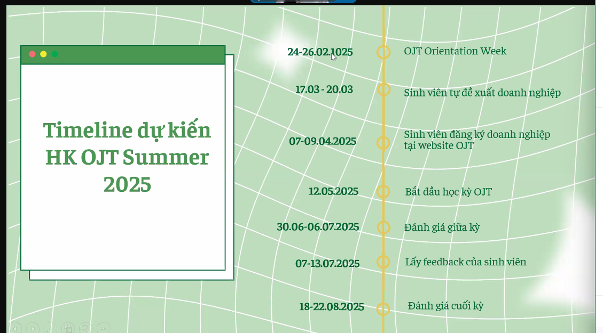

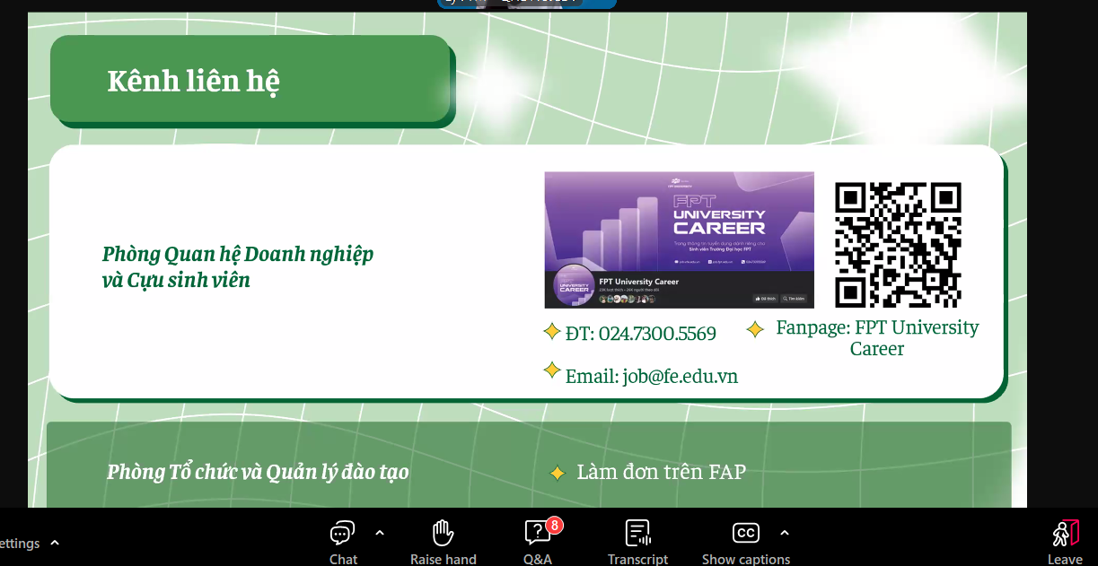

13/3 ngày hội làm vc

